HW-6
Aziz Furkan DAĞLI 150211004
X~Pois(Lamdax) Lamdax=5
Y~Pois(Lamday) Lamdax=8
Z~Pois(Lamdaz) Lamdax=9

F=X+Y+Z =?
R.V = 10000
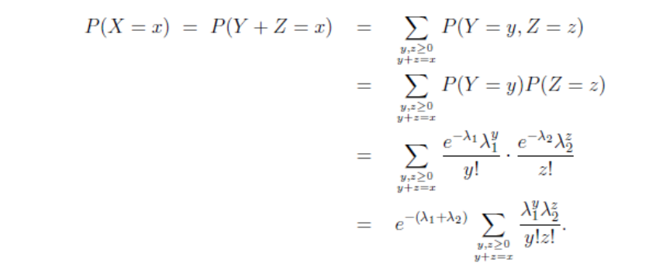 | Aynı işlemi 3 tane poission dağılımı için yapalım.  Lamda1=ℓ₁  Lamda2=ℓ₂  Lamda3=ℓ₃  e^3-(ℓ₁+ℓ₂+ℓ₃)∑ ℓ₁^x*ℓ₂^y *ℓ₃^z / x!y!z!  buda  =∑ pois(ℓ₁)*pois(ℓ₂)*pois(ℓ₃)
oluyor.
Matlab Kodu
Pz=[0,0,0,0];
X=1:15;
Posx=poisspdf(X,5);
Y=1:15;
Posy=poisspdf(Y,8);
Z=1:15;
Posz=poisspdf(Z,9);

for i=1:15
Pz(i)= Posx(i)*Posy(i)*Posz(i);
end
plot(Pz,'+')
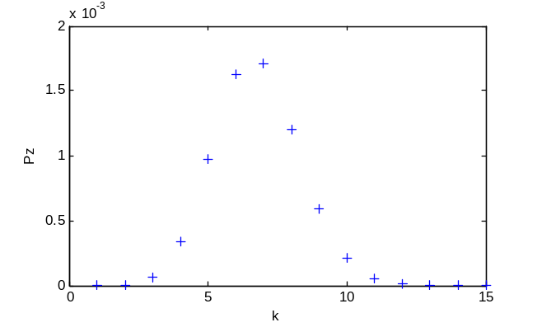 | 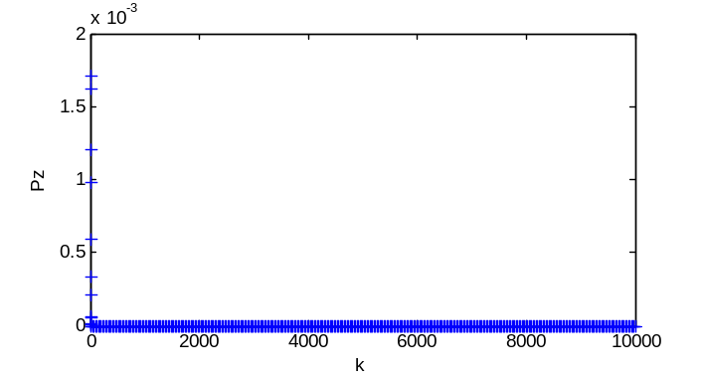

**YorumLar**
Ben birinci şekilde sadece 15 tane değeri için yaptım 2.şekildede 10000 tane için yaptım ama 5 7 8 değeri 10000 tane nokta arsından seçmek çok zor
bu yüzden k düzleminin log değerini alıyorum
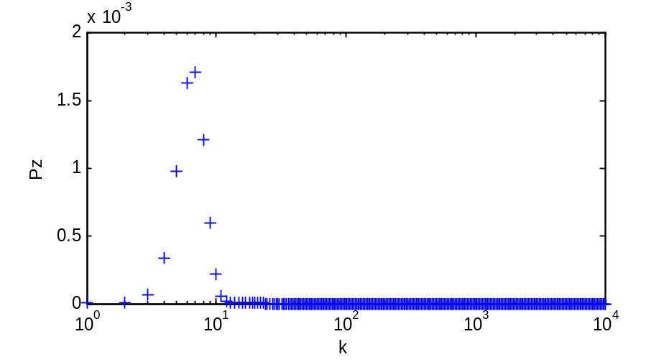
15 deki değerimizle aynı bir grafik çıktı
şimdi burda rv 10000 olması yanlış bi durum çünkü lamda değeri 5 7 8
bunu şöyle düşünelim 1 evde 1 gazete okunuyorsa 2 evde 2 gazete okunur
10000 evde 10000 ' a yakın bir değerde gazete okunur şimdi burda
lamda belirli bir deney sonucunda elde edilen bir değer.
Şimdi burdaki lamda değerleri 10000 lik bir deneyde elde edilen ortalama sonuçlar ise demektir ki bu çok az rastlanan bir olay.
Şİmdi bunu bir
ORN: ile izah edecem
Her
X=10 kişiden 5 tanesi gıda zehirlenmesinden ölüyor.
Y=10 kişiden 8 tanesi kalp krizinden ölüyor.
Z=X+Y =?
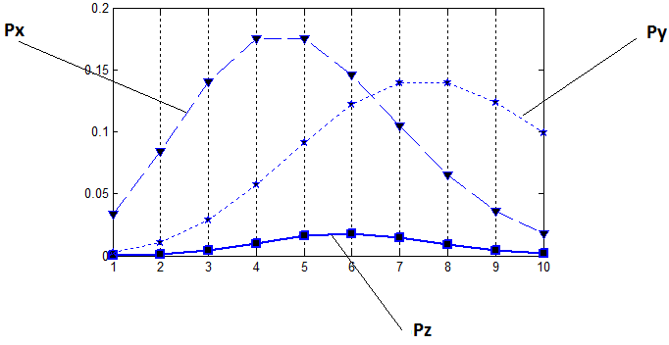
Bu sonuc çıkıyor ama benim mantığıma gore 10 kişi den 5 i gıda dan
8 i kalp ten gidiyor.
Ozaman 20 kişiden 13 kişi ölüyor
buda 10 kişiden 6,5 kişi yapar.
Buda grafikteki sonuç ile aynı ..

